

**UNIVERSIDAD PERUANA DE CIENCIAS APLICADAS**

“Año del Bicentenario, de la consolidación de nuestra Independencia, y de la conmemoración de las heroicas batallas de Junín y Ayacucho”

Ingeniería de Software y Sistemas de la Información

**Curso:**

SI642 - Finanzas e Ingeniería Económica

**Sección:**

SS82

**Tema:**

Trabajo Final

**Profesor:**

Chicoma Cacho, Gabriel Renato

**Grupo:**

5

**Integrantes:**

Farroñan Cruz, Aldair (U20211D742)

Jara Figueroa, Nemberk Jesús (U202120739)

Pozo coras, Keo Franck Luis (U202120644)

Cabrera Camizan, Jeferson (U20211C211)

**2024-1**

# 1. Índice.

**1. Índice. 2**

**2. Introducción. 3**

**3. Objetivo del Estudiante (Student Outcome). 3**

**4. Definiciones generales y conceptos básicos. 3**

**5. Marco Legal y Teórico. 3**

**6. Análisis y Diseño del Sistema. 3**

a) Análisis de Datos. - Que estará comprendida por: 3

• Datos de Entrada. 3

• Datos de Salida. 3

• Datos Intermedios. 3

b) Diseño de la Interfaz. 3

c) Marco conceptual (fórmulas). 3

d) Diseño de Datos de prueba. 3

**7. Algoritmo. 4**

**8. Modelo de Base de datos. 4**

**9. Anexos. 4**

**10. Bibliografía. 4**

# 

# 

# 

# 

# 

# 2. Introducción.

En el dinámico mundo del comercio minorista, especialmente en entornos comunitarios y de vecindario, la extensión de crédito a los clientes es una práctica común y vital para mantener la competitividad. Para los pequeños establecimientos como supermercados de barrio, fruteros, carniceros, entre otros, la capacidad de ofrecer crédito a sus clientes locales no solo es una estrategia comercial, sino también un servicio fundamental que fortalece los lazos con la comunidad y promueve el desarrollo económico local.

El presente trabajo se enfoca en el desarrollo de una aplicación web diseñada específicamente para facilitar el control de cuentas corrientes por créditos otorgados por estos pequeños establecimientos a sus clientes. Esta aplicación no solo busca automatizar y optimizar los procesos asociados con la gestión de créditos, sino también adaptarse a las particularidades y necesidades de cada tipo de establecimiento y sus clientes.

En este contexto, el desarrollo de la aplicación aborda aspectos fundamentales como la seguridad en el acceso, el registro y gestión de clientes, el control de límites de crédito, la configuración de fechas de pago y tasas de interés, así como la generación de reportes detallados sobre saldos, pagos y consumos. Además, se contempla la posibilidad de diferentes tipos de crédito, desde compras a ser canceladas en la próxima fecha de pago hasta aquellas con pagos distribuidos en varios meses.

A través de este trabajo, se pretende ofrecer una solución integral y adaptativa que permita a los pequeños establecimientos comerciales llevar un control efectivo de sus cuentas corrientes por créditos, mejorando la eficiencia operativa, fortaleciendo las relaciones con los clientes y contribuyendo al crecimiento sostenible de sus negocios en su comunidad local.

# 3. Objetivo del Estudiante (Student Outcome).

**Logro del curso:**

Al finalizar el curso, el estudiante identifica, formula y resuelve problemas que afectan a una gerencia financiera, aplicando principios de ciencia y matemática para el desarrollo de programas de cómputo que se utilicen para el cálculo de instrumentos financieros y que permita elegir la mejor alternativa de inversión y determinando el costo o rendimiento efectivo del instrumento financiero.

|  |  |
| --- | --- |
| **Estudiante** | Farroñan Cruz, Aldair |
| **ABET - EAC - Students Outcomes** | **ACCIONES REALIZADAS** |
| **ABET – EAC - Student Outcome 1:** La capacidad de identificar, formular y resolver problemas complejos de ingeniería aplicando los principios de ingeniería, ciencia y matemática. | - Desarrollo de proyectos interdisciplinarios que requieren la aplicación de conocimientos de ingeniería, ciencia y matemáticas para resolver problemas complejos. |
| **ABET – CAC - Student Outcome 1:** La capacidad de analizar un problema complejo aplicando los principios de computación, ciencia y matemática para identificar soluciones. | Realización de proyectos prácticos que impliquen el análisis de problemas complejos utilizando herramientas computacionales y técnicas de programación. |
| **ICACIT - Student Outcome A:** La capacidad de aplicar conocimientos de matemáticas, ciencias e ingeniería en la solución de problemas complejos de ingeniería. | Participación en proyectos de ingeniería que requieran la aplicación de conocimientos de matemáticas, ciencias e ingeniería para resolver problemas específicos. |
| **ICACIT - Student Outcome E:** La capacidad de identificar, formular, buscar información y analizar problemas complejos de ingeniería para llegar a conclusiones fundamentadas usando principios básicos de matemáticas, ciencias naturales y ciencias de la ingeniería. | - Desarrollo de habilidades de investigación para identificar y recopilar información relevante sobre problemas de ingeniería específicos. |
| **ICACIT - Student Outcome L:** La capacidad de demostrar el conocimiento y la comprensión de los principios de gestión en ingeniería y la toma de decisiones económicas, y su respectiva aplicación. | - Estudio de casos de gestión en ingeniería y análisis de decisiones económicas en proyectos de ingeniería. |

|  |  |
| --- | --- |
| **Estudiante** | Jara Figueroa, Nemberk Jesús |
| **ABET - EAC - Students Outcomes** | **ACCIONES REALIZADAS** |
| **ABET – EAC - Student Outcome 1:** La capacidad de identificar, formular y resolver problemas complejos de ingeniería aplicando los principios de ingeniería, ciencia y matemática. | - Participación en casos de estudio y ejercicios prácticos que involucren la aplicación de principios de ingeniería, ciencia y matemáticas en situaciones reales. |
| **ABET – CAC - Student Outcome 1:** La capacidad de analizar un problema complejo aplicando los principios de computación, ciencia y matemática para identificar soluciones. | Resolución de problemas de ciencia de datos mediante el uso de algoritmos y métodos computacionales. |
| **ICACIT - Student Outcome A:** La capacidad de aplicar conocimientos de matemáticas, ciencias e ingeniería en la solución de problemas complejos de ingeniería. | Resolución de problemas de diseño y optimización utilizando principios de matemáticas, ciencias e ingeniería. |
| **ICACIT - Student Outcome E:** La capacidad de identificar, formular, buscar información y analizar problemas complejos de ingeniería para llegar a conclusiones fundamentadas usando principios básicos de matemáticas, ciencias naturales y ciencias de la ingeniería. | - Análisis crítico de datos y resultados experimentales para llegar a conclusiones fundamentadas sobre problemas complejos de ingeniería. |
| **ICACIT - Student Outcome L:** La capacidad de demostrar el conocimiento y la comprensión de los principios de gestión en ingeniería y la toma de decisiones económicas, y su respectiva aplicación. | - Participación en cursos y talleres sobre gestión de proyectos, planificación financiera y toma de decisiones en ingeniería. |

|  |  |
| --- | --- |
| **Estudiante** | Pozo coras, Keo Franck Luis |
| **ABET - EAC - Students Outcomes** | **ACCIONES REALIZADAS** |
| **ABET – EAC - Student Outcome 1:** La capacidad de identificar, formular y resolver problemas complejos de ingeniería aplicando los principios de ingeniería, ciencia y matemática. | Evaluación y resolución de problemas complejos mediante el uso de herramientas computacionales, experimentación y análisis de datos. |
| **ABET – CAC - Student Outcome 1:** La capacidad de analizar un problema complejo aplicando los principios de computación, ciencia y matemática para identificar soluciones. | Participación en actividades de laboratorio y proyectos de investigación que requieran el uso de herramientas informáticas para analizar y resolver problemas de ingeniería. |
| **ICACIT - Student Outcome A:** La capacidad de aplicar conocimientos de matemáticas, ciencias e ingeniería en la solución de problemas complejos de ingeniería. | Aplicación de métodos cuantitativos y técnicas de análisis para abordar problemas complejos en el campo de la ingeniería. |
| **ICACIT - Student Outcome E:** La capacidad de identificar, formular, buscar información y analizar problemas complejos de ingeniería para llegar a conclusiones fundamentadas usando principios básicos de matemáticas, ciencias naturales y ciencias de la ingeniería. | - Participación en debates y seminarios sobre temas actuales en ingeniería, donde se discuten y analizan diferentes enfoques para abordar problemas complejos. |
| **ICACIT - Student Outcome L:** La capacidad de demostrar el conocimiento y la comprensión de los principios de gestión en ingeniería y la toma de decisiones económicas, y su respectiva aplicación. | - Aplicación de principios de gestión en proyectos de ingeniería, incluyendo la asignación de recursos, la planificación estratégica y la evaluación de riesgos. |

|  |  |
| --- | --- |
| **Estudiante** | Cabrera Camizan, Jeferson |
| **ABET - EAC - Students Outcomes** | **ACCIONES REALIZADAS** |
| **ABET – EAC - Student Outcome 1:** La capacidad de identificar, formular y resolver problemas complejos de ingeniería aplicando los principios de ingeniería, ciencia y matemática. | Participación en proyectos de investigación que requieran la aplicación de métodos avanzados de ingeniería, ciencia y matemáticas para resolver problemas complejos. |
| **ABET – CAC - Student Outcome 1:** La capacidad de analizar un problema complejo aplicando los principios de computación, ciencia y matemática para identificar soluciones. | Investigación y aplicación de algoritmos avanzados para resolver problemas complejos de ciencia de datos y análisis computacional. |
| **ICACIT - Student Outcome A:** La capacidad de aplicar conocimientos de matemáticas, ciencias e ingeniería en la solución de problemas complejos de ingeniería. | Participación en proyectos de diseño y construcción de sistemas complejos que requieran la integración de múltiples disciplinas de ingeniería. |
| **ICACIT - Student Outcome E:** La capacidad de identificar, formular, buscar información y analizar problemas complejos de ingeniería para llegar a conclusiones fundamentadas usando principios básicos de matemáticas, ciencias naturales y ciencias de la ingeniería. | - Participación en conferencias y simposios donde se presenten avances en la resolución de problemas de ingeniería mediante la aplicación de principios científicos. |
| **ICACIT - Student Outcome L:** La capacidad de demostrar el conocimiento y la comprensión de los principios de gestión en ingeniería y la toma de decisiones económicas, y su respectiva aplicación. | Desarrollo de habilidades de liderazgo y comunicación para la gestión efectiva de equipos de trabajo en proyectos de ingeniería. |

# 4. Definiciones generales y conceptos básicos.

En esta sección se definen los conceptos utilizados para realizar el proyecto:

**Capital:**

El capital es uno de los cuatro factores de producción esenciales, junto con el trabajo, la tierra y la tecnología. Incluye todos los recursos necesarios para producir bienes y servicios, como maquinaria, herramientas, recursos financieros y más. También se refiere al dinero invertido en un negocio que puede generar intereses o ganancias.

**Tasa de interés:**

La tasa de interés es el porcentaje que se debe pagar sobre el monto total de un préstamo solicitado y recibido. También se aplica a los depósitos que las personas hacen en instituciones financieras. Indica el costo del dinero y puede variar según el tipo de interés (fijo o variable) y otros factores.

**Tasas de intereses nominales:**

Las tasas de interés nominales son tasas teóricas o declaradas sobre una inversión, expresadas como un porcentaje del monto principal.

**TCEA (Tasa de Costo Efectivo Anual):**

La TCEA es la tasa que incluye el costo total de un préstamo o inversión, considerando la tasa de interés efectiva anual y otros gastos como comisiones y seguros. Es importante para comparar opciones financieras y evaluar el costo real de un crédito.

**TREA (Tasa de Rendimiento Efectiva Anual):**

La TREA es el indicador que calcula la ganancia que obtendrás por mantener tu dinero en una entidad financiera. Es importante para comparar rendimientos y decidir dónde guardar tus fondos. TREA es el indicador que te permite calcular cuál será la ganancia que obtendrás por mantener tu dinero en una entidad financiera.

**Flujo de caja:**

El flujo de caja es el registro de los ingresos y egresos de efectivo de una empresa durante un período determinado. Es fundamental para evaluar la liquidez y la salud financiera de una organización.

**Crédito:**

El crédito es la posibilidad de obtener dinero prestado con la obligación de devolverlo en el futuro, generalmente con intereses.

**Acreedor:**

Un acreedor es una entidad o persona a la que se le debe dinero o algún otro tipo de obligación financiera.

**Periodo de gracia:**

El período de gracia es un tiempo durante el cual no se requiere el pago de una deuda o préstamo, generalmente al inicio del contrato.

# 5. Marco Legal y Teórico.

Que, mediante Ley Nº 28587 se aprobó la Ley Complementaria a

la Ley de Protección al Consumidor en Materia de Servicios Financieros, que establece

disposiciones adicionales y específicas a las contenidas en la Ley de Protección al Consumidor destinadas a dar una mayor protección a los consumidores de servicios financieros. Dicha norma es aplicable tratándose de los productos y servicios que brindan las empresas de operaciones múltiples que operan en el sistema financiero, empresas cuyo control y supervisión compete a la Superintendencia de Banca, Seguros y Administradoras Privadas de Fondos de Pensiones de acuerdo a lo dispuesto en la Ley General del Sistema Financiero y del Sistema de Seguros y Orgánica de la Superintendencia de Banca y Seguros, Ley Nº 26702 y sus modificatorias, en adelante Ley General;

Que, conforme a lo estipulado en el artículo 11° de la Ley N°

28587 se han identificado, previa opinión del INDECOPI emitida mediante Carta Nº 738-2005/GEG INDECOPI del 15 de noviembre de 2005, cláusulas relativas al cobro de tasas de interés, comisiones y gastos cuyo contenido tiene el carácter de abusivo y que, por tanto, no podrán ser incorporadas en los contratos o formularios contractuales que utilicen las empresas;

Que, en lo que respecta al cobro de tasas de interés, comisiones y gastos, es de indicar que el artículo 9° de la Ley General, dispone, entre otros, que las empresas del sistema financiero pueden señalar libremente las tasas de interés, comisiones y gastos para sus operaciones activas y pasivas y servicios. Asimismo, la mencionada disposición precisa que las tasas de interés, comisiones y demás tarifas que cobren las empresas del sistema financiero deben ser puestas en conocimiento del público, de acuerdo con las normas que establezca la Superintendencia;

Artículo 19 A° Difusión de Información adicional 17

Las empresas deberán informar a sus clientes sobre sus derechos y obligaciones, en relación con el producto o servicio que hubiesen contratado, de acuerdo al marco normativo vigente a través de sus oficinas de atención al público. En tal virtud, deberá poner a disposición de sus clientes material informativo referido a los siguientes aspectos:

1. Procedimiento para la presentación y atención de las solicitudes de cierre de cuenta o cancelación de créditos o tarjetas de crédito, según corresponda, indicando todos los

canales puestos a su disposición para tal fin. Dicho procedimiento no podrá ser más engorroso que aquél dispuesto para contratar el crédito o tarjeta de crédito, no pudiéndose

establecer requisitos o exigencias adicionales que dificulten el ejercicio de dicho derecho.

2. El orden de imputación de pagos aplicable a los contratos de tarjetas de crédito, conforme a lo negociado y pactado por la empresa con el cliente.

3. Procedimiento para ejercer su derecho de realizar pagos anticipados en forma parcial o

total, para tal efecto.

4. Procedimiento para el ejercicio de los derechos de los avales o fiadores de los usuarios.

5. Procedimiento para dejar sin efecto una autorización de débito automático.

6. Detalle de las consecuencias en caso de incumplimiento en el pago de las obligaciones, así como los efectos del refinanciamiento o reestructuración de la deuda.

# 6. Análisis y Diseño del Sistema.

## a) Análisis de Datos. - Que estará comprendida por:

### • Datos de Entrada.

|  |  |  |  |
| --- | --- | --- | --- |
| NOMBRE | DESCRIPCION | TIPO | LIMITE |
| Name | El nombre de la tienda | String | Máximo 50 |
| Password | La contraseña de acceso | String | Máximo 30 |
| Telefono | Telefono de la tienda | String | Máximo 9 |
| Correo_Tienda | Correo electronico para contacto | String | Máximo 50 |
| Direction | Lugar de la tienda | String | Máximo 255 |
| RUC | Identificador de acceso de la tienda | int | Máximo 10 |
| Nombre_Cliente | Nombre del cliente | String | Máximo 50 |
| Direccion_Cliente | Direccion de vivenda del cliente | Float | Máximo 50 |
| Correo_Cliente | Correo electronico | String | Maximo 50 |
| DNI | DNI, identificador de acceso del usuario | String | Maximo 8 |
| Credito_otorgado | Credito para el cliente | Float | Maximo 10 |
| Tipo_Credito | Dos tipos de creditos, normal y anualidad | String | Maximo 20 |
| Tasa_Interes | Porcentaje de interes | Float | Maximo 10 |
| Monto_Inicial | Monto inicial del cliente | Float | Maximo 10 |
| Plazo | Plazo del credito | Int | Maximo 10 |
| Periodo_Gracia | Periodo de gracias de Anualidad | Int | Maximo 10 |
| Interes_Mora | Interés por no pagar a tiempo | Float | Maximo 10 |

### • Datos de Salida.

|  |  |  |  |
| --- | --- | --- | --- |
| NOMBRE | DESCRIPCION | TIPO | LIMITE |
| Periodo | Periodo del cronograma de pago | Int | Máximo 10 |
| Cuota | Cuota del cronograma de pago | int | Máximo 30 |
| Interes | Interes del cronograma de pago | float | Máximo 50 |
| Amortizacion | Amortizacion del cronograma de pago | float | Máximo 100 |
| Total | Total del cronograma de pago | float | Máximo 10 |
| Saldo | Saldo del cronograma de pago | float | Máximo 10 |
| Num_Cuota | Numero de cuotas del cronograma de pago | int | Máximo 10 |

### • Datos Intermedios.

|  |  |  |  |
| --- | --- | --- | --- |
| NOMBRE | DESCRIPCION | TIPO | LIMITE |
| Credito_otorgado | Credito para el cliente | Float | Maximo 10 |
| Tipo_Credito | Dos tipos de creditos, normal y anualidad | String | Maximo 20 |
| Tasa_Interes | Porcentaje de interes | Float | Maximo 10 |
| Monto_Inicial | Monto inicial del cliente | Float | Maximo 10 |

## 

## b) Diseño de la interfaz.

**Vista Tienda**

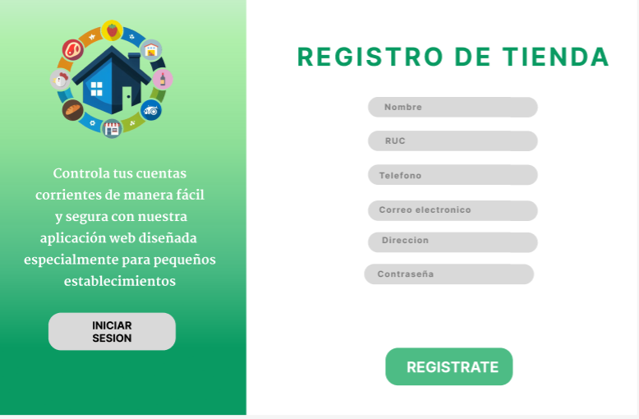

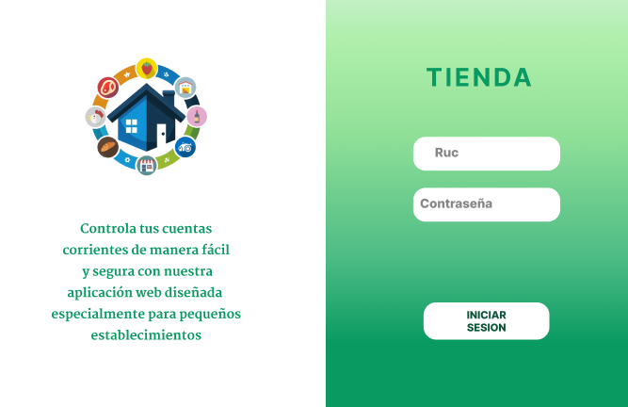

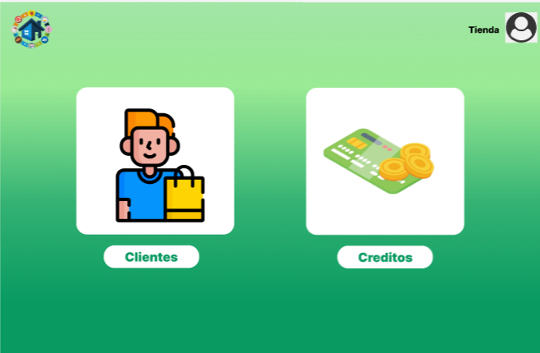

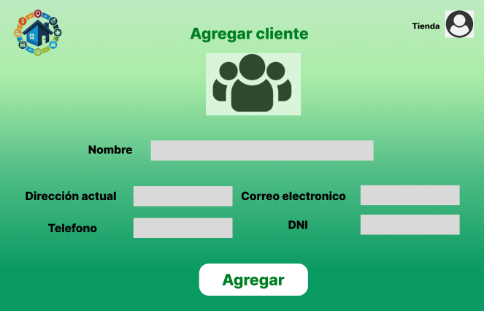

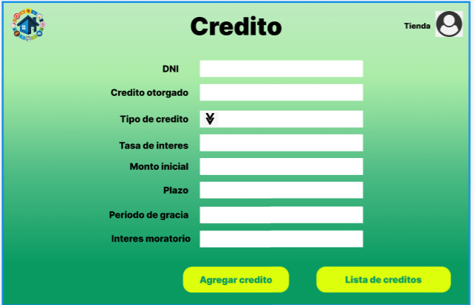

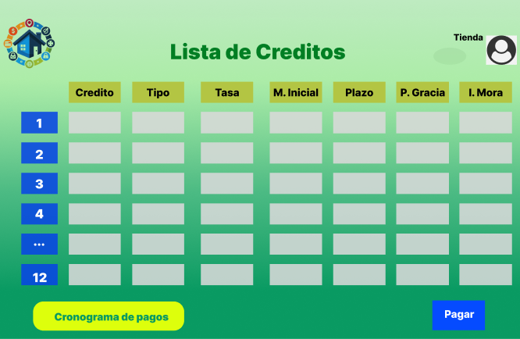

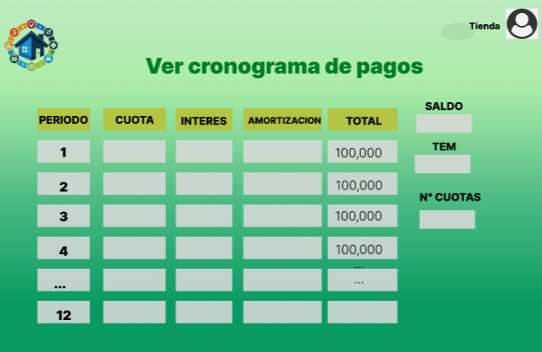

**Vista del usuario final:**

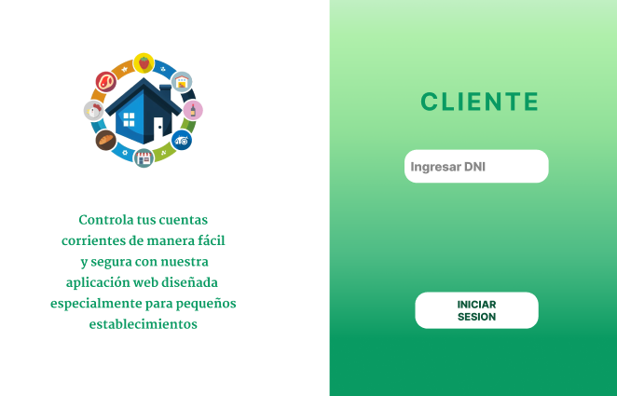



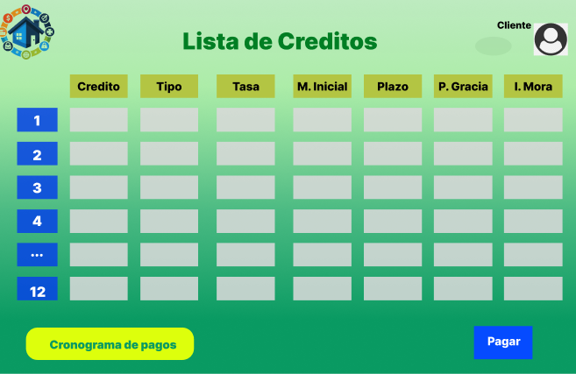

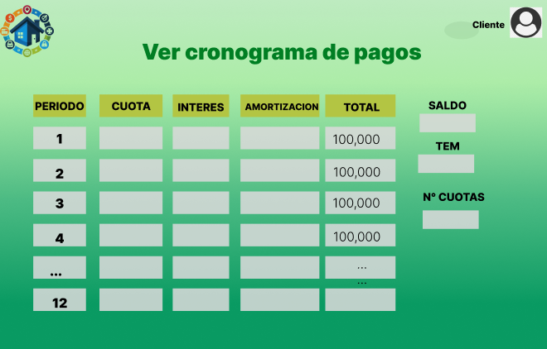

## c) Marco conceptual (fórmulas).

**Cálculo de Valor presente (C) tasa compuesta:**

**Cálculo de Valor futuro (S) tasa compuesta:**

Siendo:

**S:** Valor futuro

**C:** Capital

**i’:** Tasa de interés en el período de capitalización

**n:** Plazo o tiempo

**Cálculo de Interés compuesto (I):**

* **Por período:**

* **Total:**

Siendo:

**I:** Interés compuesto

**C:** Capital

**i’:** Tasa de interés en el período de capitalización

**n:** Plazo o tiempo

**Equivalencia de Tasas.**

**Cálculo para la conversión de Tasa Nominal (TN) a Tasa Efectiva (TE):**

**Cálculo para la conversión de Tasa Efectiva (TE) a Tasa Nominal (TN):**

**Cálculo para la conversión de Tasa Efectiva (TE) a Tasa Efectiva (TE):**

Siendo:

**TEP:** Tasa Efectiva Periódica

**TN:** Tasa Nominal

**m**: Número de capitalizaciones de la tasa nominal

**n:** Plazo o tiempo

**n1:** días de la TEP conocida

**n2:** días de la TEP buscada

**Teoría de rentas.**

**Cálculo del Valor actual dado la Anualidad (FAS):**

**Cálculo del Valor futuro dado la Anualidad (FCS):**

**Cálculo de la Anualidad dado el VA (FRC):**

**Cálculo de la Anualidad dado el VF (FDFA):**

Siendo:

**VA:** Valor Actual

**A:** Anualidad

**VF:** Valor Final

**i**: tasa de interés

**n:** Plazo o tiempo

**Cálculo de la Amortización:**

Siendo:

**A:** Amortización

**R:** Cuota mensual

**I:** Interés

Cálculo del nuevo saldo:

Siendo:

**Sn:** Saldo nuevo

**Sa:** Saldo anterior

**A:** Amortización

## 

## d) Diseño de Datos de prueba.

**Prueba N° 1:**

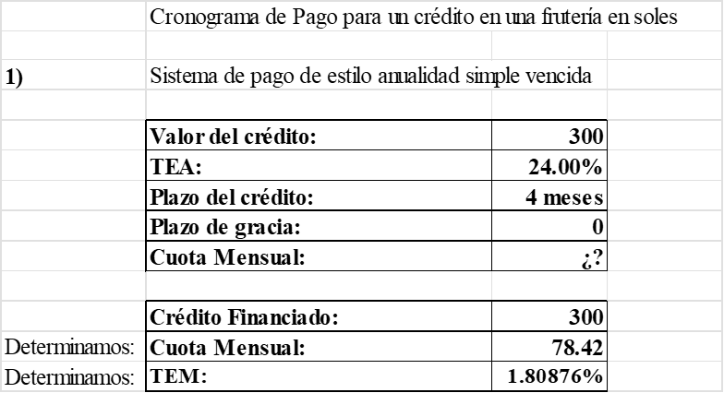

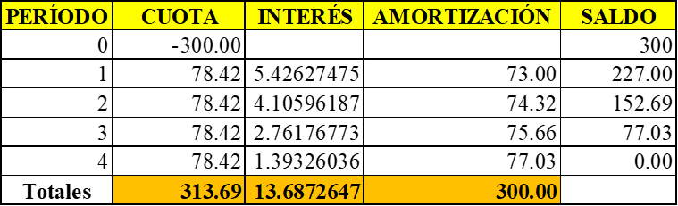

**Prueba N° 2:**

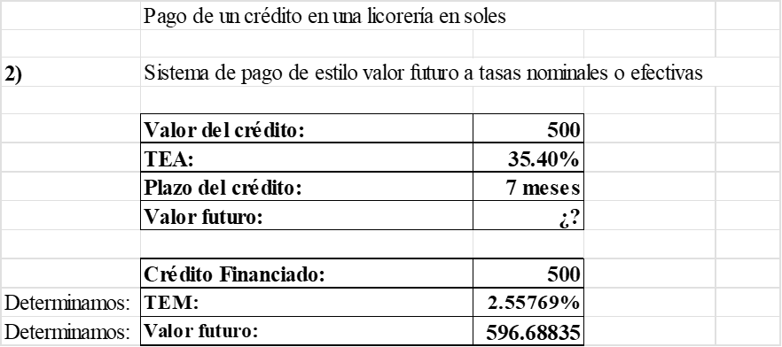

# 7. Algoritmo.

Algoritmo PayBarrio

Definir credito,tasa,plazo Como Real

Definir cuota,interes,amortizacion,valor_futuro Como Real

Definir i Como Entero

Definir tipo_credito Como Real

Escribir 'Ingrese el tipo de crédito (Anualidad: 1 o Tasa Interés o Efectiva: 2):'

Leer tipo_credito

Segun tipo_credito Hacer

1:

Escribir 'Ingrese el monto del crédito:'

Leer credito

Escribir 'Ingrese la tasa de interés anual:'

Leer tasa

Escribir 'Ingrese el plazo en meses:'

Leer plazo

tasa <- (1+tasa/100)^(30/360)-1

cuota <- credito*(tasa*(1+tasa)^plazo)/((1+tasa)^plazo-1)

Escribir 'Cuota mensual a pagar:',cuota

Para i<-1 Hasta plazo Hacer

interes <- credito*tasa

amortizacion <- cuota-interes

credito <- credito-amortizacion

Escribir 'Cuota número ',i

Escribir 'Intereses:',interes

Escribir 'Amortización:',amortizacion

Escribir 'Capital pendiente:',credito

FinPara

2:

Escribir 'Ingrese el monto del crédito:'

Leer credito

Escribir 'Ingrese la tasa de interés anual:'

Leer tasa

Escribir 'Ingrese el plazo en meses:'

Leer plazo

tasa <- (1+tasa/100)^(30/360)-1

valor_futuro <- credito*(1+tasa)^plazo

Escribir 'Valor futuro: ',valor_futuro

FinSegun

FinAlgoritmo

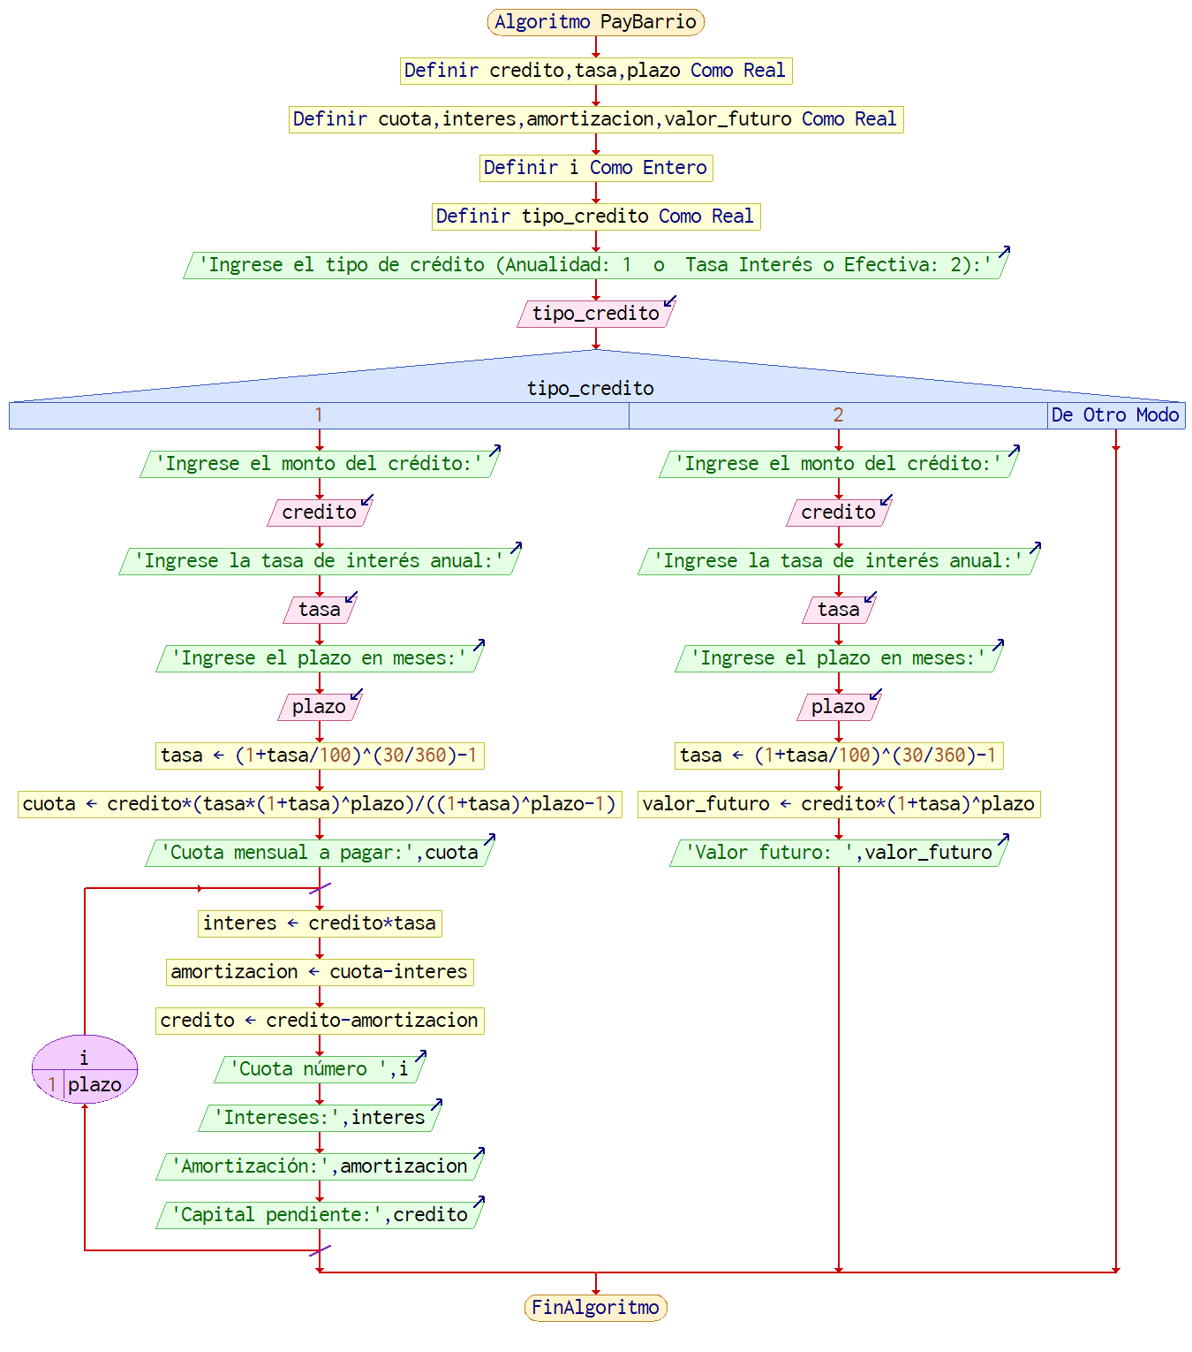

# 8. Modelo de Base de datos.

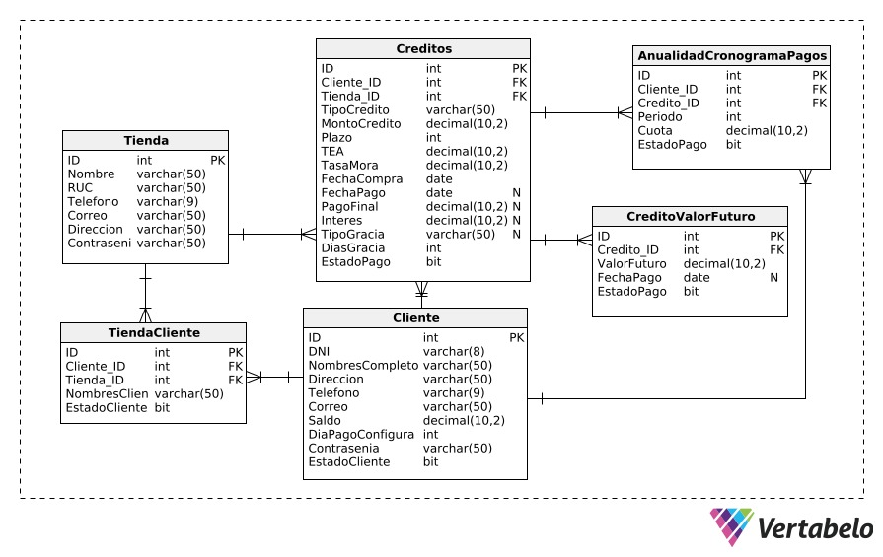

# 9. Anexos.

Enlace del Figma del diseño de interfaz:

<https://www.figma.com/file/4oj1fTRN7fmCRHdTyD6fGf/Untitled?type=design&node-id=0-1&mode=design&t=ypOfcg7RNMYpb0Am-0>

Enlace del diagrama de base de datos:

<https://my.vertabelo.com/doc/UxJtfvAnrvelHKKEL7NWEYpr7HVzNwy5>

Enlace de la presentación:

<https://www.canva.com/design/DAGI_XrUWbY/4DUZ9pq1c6y7Iyuz-v-4cA/view?utm_content=DAGI_XrUWbY&utm_campaign=designshare&utm_medium=link&utm_source=editor>

# 

# 10. Bibliografía.

Roldán, P. (2017, julio). *Capital: Qué es, tipos y objetivos*. Blog. <https://economipedia.com/definiciones/capital.html>

Significados. (2023, 15 de junio). *Tasa de interés.* Significados.com. <https://www.significados.com/tasa-de-interes>

BBVA. (s.f.). *¿Qué es la TREA y cómo se calcula?*. Ahorro. <https://www.bbva.pe/blog/mis-finanzas/ahorro/que-es-la-trea-y-como-se-calcula.html>